**Tecniche di Programmazione**

**Esercitazione 1**

**Argomento: istruzioni condizionali e di ciclo**

Scrivere i seguenti esercizi in un unico file C, con un editor di testo senza completamento (no IDE per ora), e compilare da riga di comando con g++.

### Esercizio 1.1

Data l'equazione:  
a x + b = 0   
con a e b inseriti da tastiera, scrivere un programma in linguaggio C per determinare il valore di x, se esiste, che risolve l'equazione.

### Esercizio 1.2

Si scriva un programma in linguaggio C per calcolare la media aritmetica di una serie di numeri inseriti da tastiera. L'introduzione di un valore particolare pari a "0" indica il termine del caricamento dei dati.

### Esercizio 1.3

Si realizzi un programma in linguaggio C che legga un numero intero N e visualizzi un quadrato di asterischi di lato N (vedi esempio con N = 5).

*****  
*****  
*****  
*****  
*****

### 

### 

### 

### Esercizio 1.4

Si realizzi una variante del programma precedente per visualizzare solo i lati del quadrato (vedi esempio con N = 5).

*****  
* *  
* *  
* *  
*****

### Esercizio 1.5

Scrivere un programma in linguaggio C che calcoli e stampi i primi N numeri della serie di Fibonacci, con N inserito da tastiera. La serie di Fibonacci inizia con 1, 1 ed ogni numero successivo è dato dalla somma dei due precedenti: 1, 1, 2, 3, 5, 8, 13, 21 . . .

### Esercizio 1.6

Scrivere un programma che dati in input due numeri interi positivi N ed M (M sottomultiplo di N), disegni una scacchiera N*M x N*M con blocchi di asterischi M*M.

Esempio con M = 2 ed N = 4:

**--**--

**--**--

--**--**

--**--**

**--**--

**--**--

--**--**

--**--**

### 

### 

### Esercizio 1.7

Scrivere un programma in linguaggio C che legge una serie di valori interi in input e ne restituisce il minimo. La sequenza di inserimento termina quando viene inserito il valore 0, che non deve essere conteggiato nel calcolo del minimo.

### Esercizio 1.8

Scrivere un programma in linguaggio C che prenda come input valori interi inseriti da tastiera e stampi il corrispondente valore in asterischi. Il programma termina quando viene inserito il valore 0, che non deve essere visualizzato in output.

Esempio con la sequenza 5 4 1 2 0:

5

*****

4

****

1

*

2

**

### Esercizio 1.9

Tradurre in C (se possibile) alcuni esercizi svolti in python a Fondamenti I.

### 

### Esercizio 1.10

Si scriva un programma in linguaggio C che converta un numero binario in un numero decimale. Il numero binario è rappresentato su N bit, e il valore di N è inserito da tastiera. L'utente inserisce le cifre del numero binario un bit alla volta, partendo dal bit meno significativo (ossia dal bit di peso 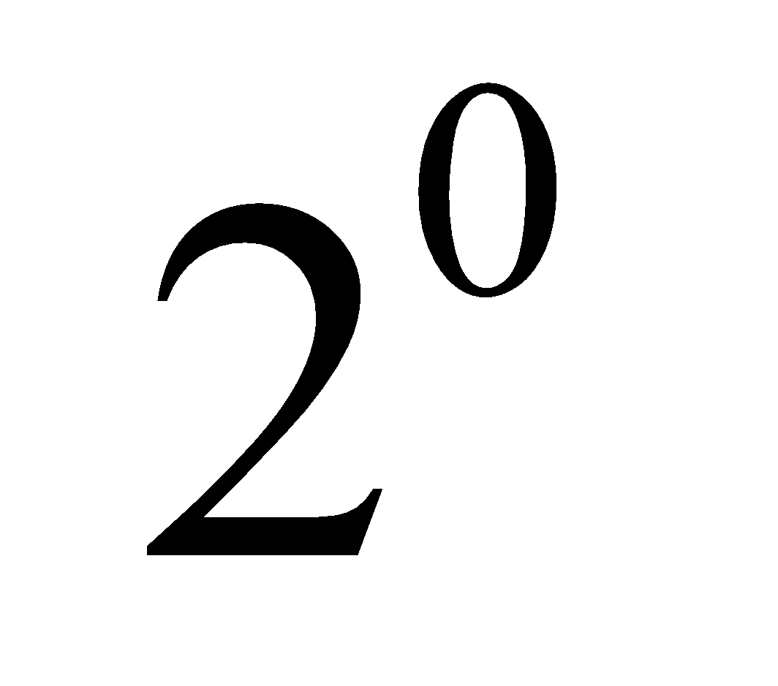}). Il programma visualizzerà il numero decimale corrispondente.

### Esercizio 1.11

Scrivere un programma in linguaggio C per la rappresentazione del triangolo di Floyd. Il triangolo di Floyd è un triangolo rettangolo che contiene numeri naturali, definito riempiendo le righe del triangolo con numeri consecutivi e partendo da 1 nell'angolo in alto a sinistra. Si consideri ad esempio il caso N=5. Il triangolo di Floyd è il seguente:  
  
1  
2 3  
4 5 6  
7 8 9 10  
11 12 13 14 15

Il programma deve ricevere da tastiera un numero intero N>0 e visualizzare le prime N righe del triangolo di Floyd.

### Esercizio 1.12

Si scriva un programma in linguaggio C per calcolare il minimo comune multiplo (mcm) di due numeri interi positivi. Dati due numeri interi N1 e N2, il minimo comune multiplo è il più piccolo numero M che è divisibile (con resto pari a zero) sia per N1 che per N1.

### **Esercizio 1.13**

##### Si realizzi un programma in linguaggio C che legga un numero x e restituisca la sua radice quadrata calcolata secondo il metodo di Newton.

##### Metodo di Newton:La formula per il calcolo della radice quadrata di un numero x con il metodo di Newton è:

##### Rn = (Rn-1 + x / Rn-1) / 2

##### avendo posto R0 = x e dove Rn è il valore della radice all'iterazione n-esima e Rn-1 è quello all'iterazione n-1-esima.

### **Esercizio 1.1**4

Scrivere un programma che per dato in input un numero positivo intero R disegni un cerchio di asterischi di raggio R (nota: l'output sarà una forma ovale poiché le dimensioni dei pixel non sono quadrate).

Esempio con R = 8:

--------*--------

-----*******-----

---***********---

--*************--

--*************--

-***************-

-***************-

-***************-

*****************

-***************-

-***************-

-***************-

--*************--

--*************--

---***********---

-----*******-----

--------*--------

### **Esercizio 1.15**

##### Scrivere un programma che trovi il più piccolo numero straordinario. Il numero straordinario ha questa proprietà: è composto da una qualsiasi permutazione delle cifre 1, 2, 4, 5, 7, 8, e i suoi prodotti per 2, 3, 4, 5, 6 sono a loro volta composti dalle cifre 1, 2, 4, 5, 7, 8.